
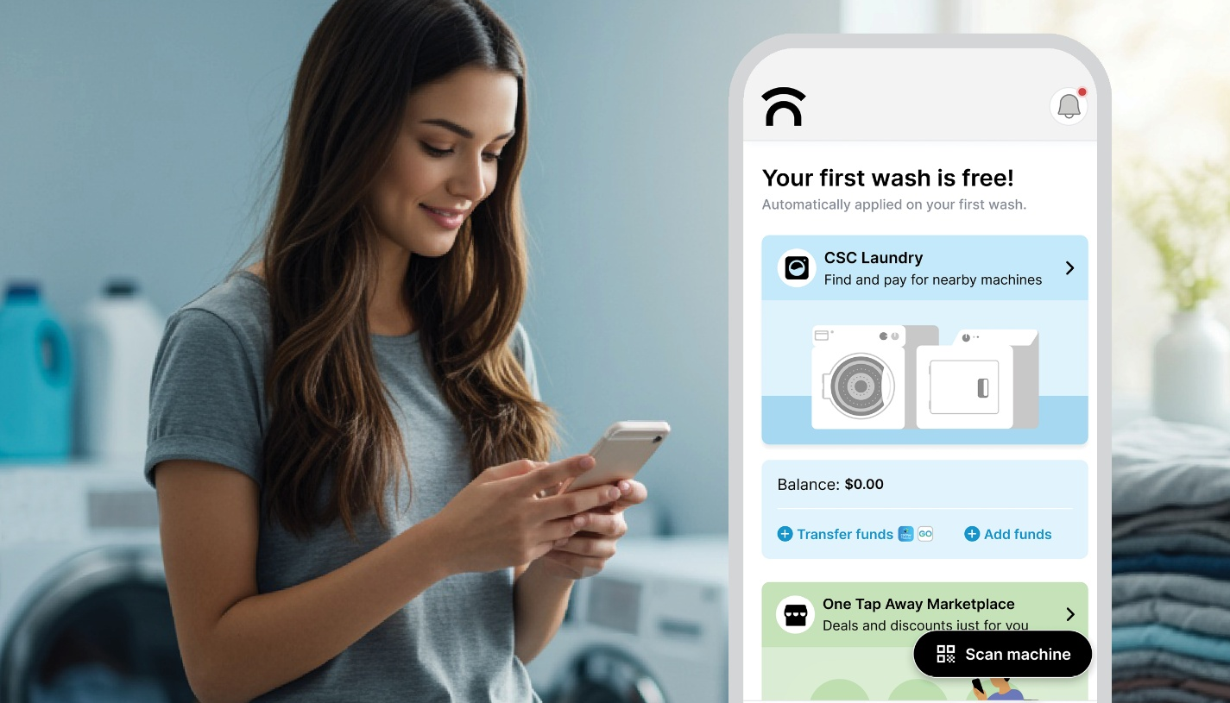
Comienza con One Tap Away
Descárgala ahora: ¡tu lavado gratis está a un toque de distancia!
Si aún no has descargado la aplicación One Tap Away para lavar la ropa, aquí tienes algunos consejos útiles para empezar. Además, ¡tu primer lavado es gratis!
- Descarga la aplicación One Tap Away
  - Encuéntrala en la App Store o en Google Play
  - O escanea el código QR en tu lavandería
- Crea tu cuenta
  - Introduce tu información personal y tu número de teléfono
  - Revisa tu correo electrónico o mensajes de texto e introduce el código de verificación
- Habilitar permiso
  - Habilita el Bluetooth, la ubicación y las notificaciones para encontrar máquinas cercanas y recibir actualizaciones sobre los ciclos de lavado.
- Conéctate a una máquina
  - Una vez en la lavandería... toca "Escanear máquina" para escanear el código QR o toca "Lavandería CSC" para elegir una lavadora o secadora
  - Selecciona tu ciclo y pulsa INICIAR en la lavadora

Descarga la aplicación ahora

Con One Tap Away, puedes:
- Ver qué máquinas están disponibles
- Paga a lavandería con tu teléfono.
- Solicita reembolsos o solicitudes de servicio fácilmente
- Recibe actualizaciones en tiempo real cuando tu ciclo haya terminado
- Explora Marketplace para obtener ofertas y descuentos en bienes y servicios cotidianos
Empieza a lavar

¿Necesitas más ayuda?
Puedes usar la función de chat en la aplicación tocando "Chat" o enviarnos un correo electrónico a [correo electrónico protegido] o llamar al 844-272-9675.

